**软件实验室第三次考试**

1、一个数如果等于他的因子之和，这个数就称为“完数”。例如，6的因子为1,2,3，而6=1+2+3，因此6是“完数”。编程序找出1000之内的所有完数，并按下面格式输出其因子：

6 是完数，其因子为: 1 2 3。

例 ：

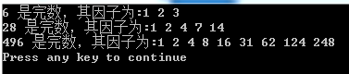

2. 编写一个程序，计算1-1/3+1/5-1/7+1/9+...的前20项之和，小数点后保留5位数字。

输入：n=20

输出：前20项之和为0.77291

3. 猴子选大王：一群猴子要选新猴王。新猴王的选择方法是：让n只猴子围成一圈，从某位置顺序编号为1~n号。从第1号开始报数，报到3的猴子即退出圈子，接着又从紧邻的下一只猴子开始同样报数。如此不断循环，最后剩下的一只猴子就选为猴王。请问是原来的第几号猴子当选猴王？

输入：17 输出：11号猴子当选猴王!

4、输出倒三角形式的9*9口诀表，要求用循环实现。

例 ：

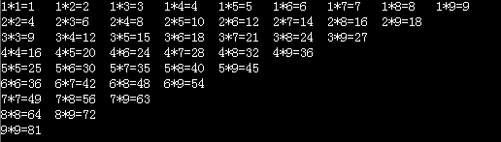

42. 编程：输入n，输出对应的杨辉三角形。如输入6，输出如下：

1

1 1

1 2 1

1 3 3 1

1 4 6 4 1

1 5 10 10 5 1

6、完成decrypt函数，实现解密功能：将任意密文实现解密输出。（不允许修改main函数）

加密规则：字符串中所有小写英文字母循环加密。如a到b，b到c，…,z到a。（不允许修改main函数）

如输入az ibwf b mjuumf bqqmf!，输出为：zy have a little apple!

例 ：

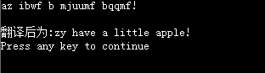

**附加题**

编写函数：将输入的任意四个字符串合并，按顺序合并为一个新的字符串。（不允许修改main函数）

#include <stdio.h>

#include <string.h>

#define M 4

#define N 20

void fun(char a[M][N],char *b)

{

}

void main()

{

char w[M][N],a[100];int i;

for(i=0;i<M;i++)

{

printf("\n输入第%d个字符串:",i+1);

gets(w[i]);

}

printf("the string:\n");

for(i=0;i<M;i++) puts(w[i]);

printf("\n");

fun(w,a);

printf("合并后的字符串为:\n");

printf("%s",a);

printf("\n");

}

如：输入si，da，ming，bu四个字符串后，合并后为：sidamingbu

例 ：

